Codiki

Spécifications techniques
Version en date du dim. 04/08/19 18:19 – 1.0.0

Table des matières
Introduction 4
Architecture 4
Intégration continue 4
Application web 5
Configuration 5
Construction 5
Index des illustrations 6

Copyright © Florian THIERRY. Permission vous est donnée de copier, distribuer et/ou modifier ce document selon les termes de la Licence GNU Free Documentation License, Version 1.3 ou ultérieure publiée par la Free Software Foundation ; sans section inaltérable, sans texte de première page de couverture et sans texte de dernière page de couverture. Une copie de cette Licence est disponible ici : https://www.gnu.org/licenses/fdl-1.3.fr.html.

Introduction
Codiki est une plateforme de centralisation et de partage de wikis.
Les wikis sont également appelés « articles ».

Architecture

Intégration continue
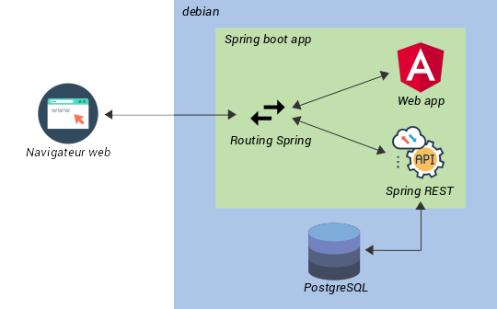Illustration 1: Architecture physique
Étape du processus d’intégration continue :
- Nettoyage du répertoire de travail
- Récupération des sources depuis git
- Génération du fichier « application.properties » contenant les configurations de production
- Copie du fichier « codiki.bash » dans le répertoire « /opt/codiki/bin/ »
- Définition des droits « 6755 » pour le fichier « codiki.bash »
- Définition du répertoire « src/main/ts » comme répertoire courant
- Installation des dépendances JS
- Construction de l’application web
- Retour à la racine du répertoire de travail
- Compilation de l’API REST
- Copie de l’archive java générée dans le répertoire « /opt/codiki/bin/ »
- Redémarrage du service via le script « codiki.bash »

Application web

Configuration
La configuration de l’application web est définie dans le fichier « src/main/ts/src/environnements/environnement.prod.ts ».
Dedans sont spécifiés :
- La version de l’application
- L’URL de l’API REST en production

Construction
La construction s’effectue via l’outil « angular-cli », via la commande « ng build -prod ».
L’application est construite dans le répertoire suivant pour que Spring Boot puisse la diffuser : « src/main/resources/static/ ».
(Ce chemin est défini dans le fichier « src/main/ts/.angular-cli.json »).

Index des illustrations
Illustration 1: Architecture physique 4

